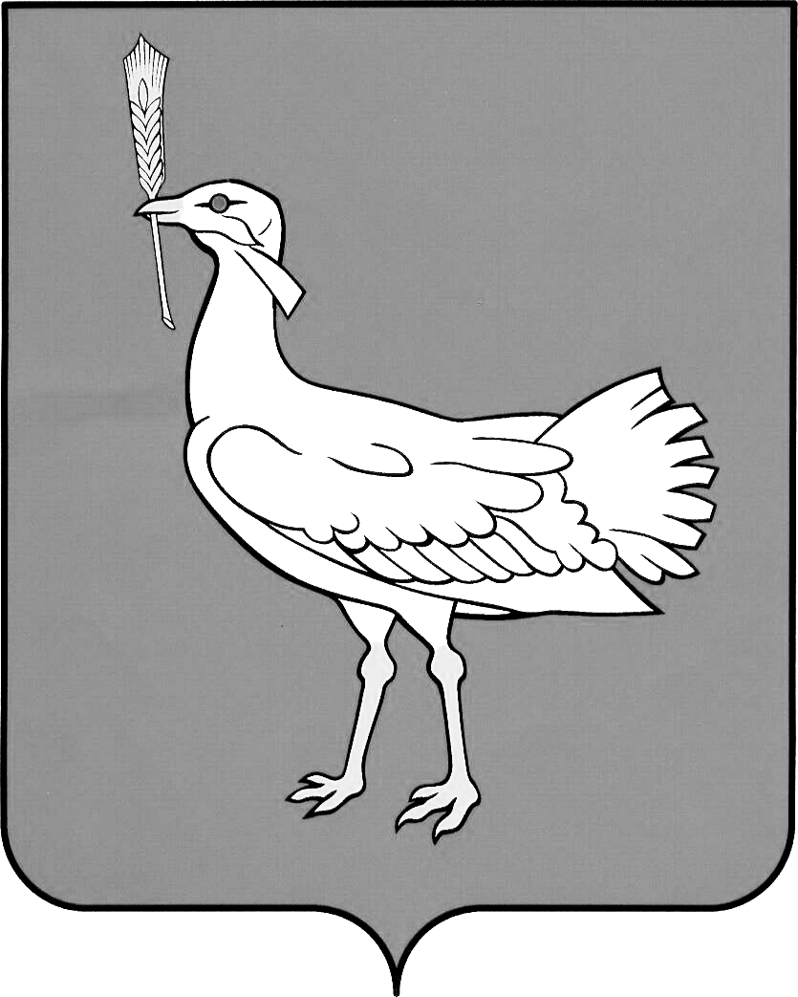

АДМИНИСТРАЦИЯ

МУНИЦИПАЛЬНОГО

РАЙОНА
БОЛЬШЕГЛУШИЦКИЙ
САМАРСКОЙ ОБЛАСТИ

ПОСТАНОВЛЕНИЕ

от 10.12.2015 № 1707
с.Большая Глушица

Об определении органа, уполномоченного предоставлять единовременную социальную выплату на ремонт жилого помещения лицу из числа детей-сирот и детей, оставшихся без попечения родителей

В целях реализации статьи 5.1 Закона Самарской области от 07.07.2005 № 152-ГД «Об отдельных мерах по социальной поддержке детей-сирот, детей, оставшихся без попечения родителей и лиц из числа детей-сирот и детей, оставшихся без попечения родителей», администрация муниципального района Большеглушицкий Самарской области

ПОСТАНОВЛЯЕТ:
1. Определить органом, уполномоченным предоставлять единовременную социальную выплату на ремонт жилого помещения лицу из числа детей-сирот и детей, оставшихся без попечения родителей (далее – выплата), администрацию муниципального района Большеглушицкий Самарской области.
2. Установить, что выплата производится администрацией муниципального района Большеглушицкий Самарской области.
3. Контроль за выполнением настоящего постановления возложить на заместителя главы муниципального района Большеглушицкий Самарской области по социальным вопросам (Славинскую Е.И.).
4. Опубликовать настоящее постановление в средствах массовой информации – в газете «Большеглушицкий вестник» и разместить на официальном Интернет-сайте администрации муниципального района Большеглушицкий Самарской области.
5. Настоящее постановление вступает в силу со дня его подписания.

И.о.главы муниципального района
Большеглушицкий Самарской области А.К.Гвоздев

Шалимова Ю.В.
Прилепкина М.В.
8(84673)21033

